Сборно-разборная
Душевая кабина
"ЕвроКомфорт"
"стандарт"
паспорт-инструкция

2019г

Назначение
Душевая кабина предназначена для проведения водных процедур в теплое время года на приусадебных , дачных и так. далее участках.
Описание изделия.
Душевая кабина представляет собой модульную сборно-разборную конструкцию из полиэтилена низкого давления. Состоящую из основания с душевым поддоном , четырех стеновых панелей из которых одна оборудована дверью, крышей -баком для воды снабженного электронагревателем, душевой лейкой с краном и указателем уровня воды. Кабина снабжена вешалкой для одежды и шторкой для защиты вещей от намокания.
Технические характеристики
габаритный размер: 1200х1150х2750мм
вес: 90кг
Ёмкость бака: 120 литров
Мощность электронагревателя: 2 кВт.

Устройство
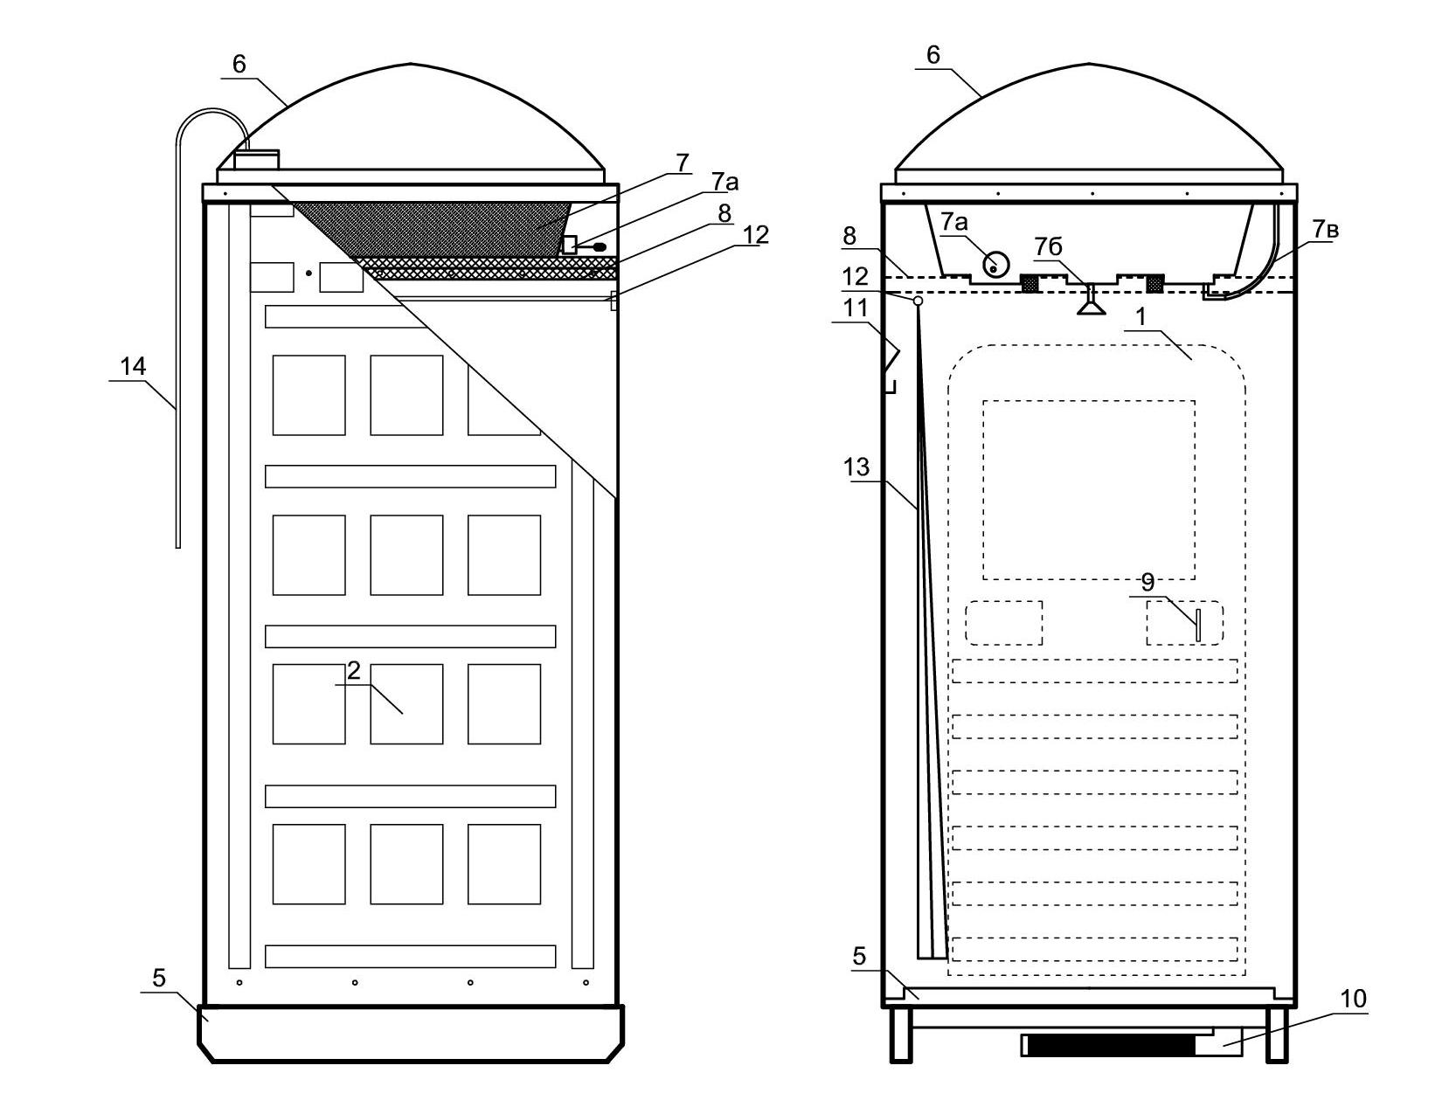
№ | Наименование
1 | Передняя панель с дверью
2 | Правая панель
5 | Поддон- основание
6 | Крыша
7 | Бак в комплекте с лейкой, указателем уровня воды и электронагревателем
7а | электронагреватель
7б | Душевая лейка с краном
7в | Указатель уровня воды в баке.
8 | Опорная рамка бака
9 | Ручка дверная
10 | Сифон сливной
11 | Крючок-вешалка
12 | Штанга шторки
13 | Шторка
14 | Заливной шланг

Указания по установке и эксплуатации.
Душевая кабина устанавливается на ровной твердой площадке размерами не менее 1,5х1,5 метра, вдали от источников открытого огня. Сифон душевого поддона необходимо вывести в водоотводную канаву.
Заполнение бака водой производится путем подключения шланга на задней части кабины к водопроводу, либо заполняется вручную ведрами через заливное отверстие в крыше кабины. Уровень воды в баке контролируется по указателю уровня.
На электронагревателе выставляется желаемая температура воды ,затем электронагреватель подключается к электрической сети 220 вольт снабженной устройством защитного отключения. После нагрева воды в баке, электронагреватель отключить от сети. Можно принимать душ.
Не нагревайте воду в баке свыше 50°С. В холодное время года , бак держите пустым. Душевую кабину хранят в собранном или разобранном виде в крытых сухих не отапливаемых помещениях или в отапливаемых помещениях на расстоянии не менее 1 метра от отопительных приборов.
Меры безопасности.
Внимание! Никогда не включайте электронагреватель при не заполненном водой баке. Не принимайте душ при включенном электронагревателе. Не пользуйтесь источниками открытого огня вблизи кабины. Излишне не нагревайте воду в баке во избежание получения ожогов.
Гарантия
Производитель гарантирует соответствие душевой кабины эксплуатационным характеристикам, при условии соблюдения потребителем правил транспортировки, хранения, монтажа и эксплуатации в течение 12 месяцев с даты ее продажи. При отсутствии отметки о дате продажи, срок гарантии отсчитывается с даты отгрузки душевой кабины, согласно товарных накладных.
Производитель гарантирует ремонт или замену изделия и/или деталей этого изделия, при наличии дефектов, возникших по вине производителя.

Гарантия не поддерживается в случаях:
- нарушения паспортных режимов хранения, монтажа,эксплуатации и обслуживания изделия;
- нарушения правил транспортировки и погрузо-разгрузочных работ изделия;
- воздействия веществ, агрессивных к материалам изделия;
- наличия повреждений, вызванных пожаром, стихией, форс-мажорными обстоятельствами;
- повреждений, вызванных неправильными действиями потребителя или небрежным отношением, действиями третьих лиц, актами вандализма;
- внесения изменений в конструкцию изделия без согласования и одобрения производителя;

Комплектность.
№ | Наименование | Колличество,шт
1 | Передняя панель с дверью | 1
2 | Правая панель | 1
3 | Левая панель | 1
4 | Задняя панель | 1
5 | Поддон- основание | 1
6 | Крыша | 1
7 | Бак в комплекте с лейкой, указателем уровня воды и электронагревателем | 1
8 | Опорная рамка бака | 1
9 | Ручка дверная | 1
10 | Сифон сливной | 1
11 | Крючок-вешалка | 1
12 | Штанга шторки | 1
13 | Шторка | 1
14 | Заливной шланг в комплекте с хомутами | 1
15 | Пружина | 1
16 | ушко | 2
17 | Винт М5х20 | 88
18 | Шайба М5 | 176
19 | Гайка М5 | 88
20 | Шуруп 6х40 | 16
21 | Шайба М6 | 16
22 | Саморез 4,8х70 | 6
23 | Саморез 4,8х16 | 6
24 | Шуруп 4х16 с пресшайбой сверло | 6

Инструкция по сборке душевой кабины.
Сборку душевой кабины производят два человека на ровной твердой площадке.
1. Распаковать упаковку.
2. При стыковать к передней панели правую стенку (стенки промаркированы изнутри в верхней части), совместить крепежные отверстия и скрепить панель при помощи винтов М5х20 из комплекта. Затем аналогично прикрепляются левая и задняя панели.
Схема сборки панелей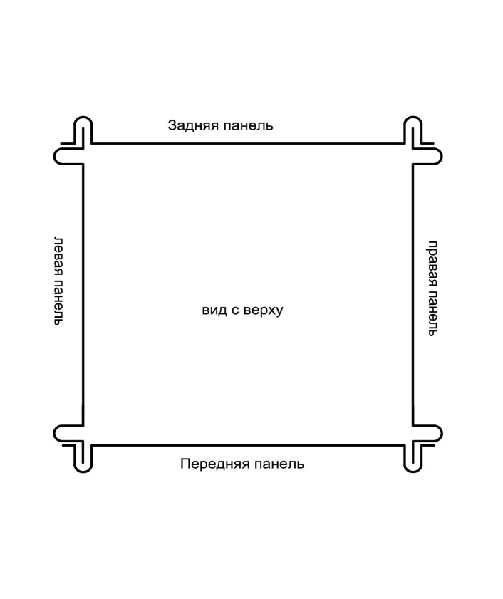 | Схема крепления панелей  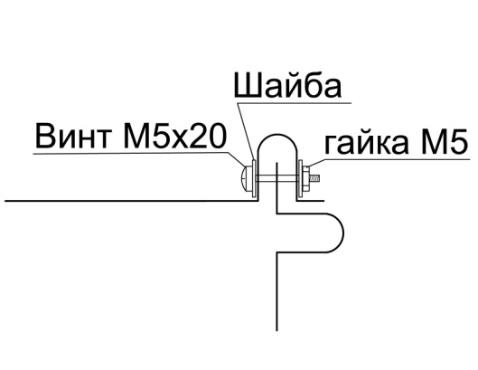
3. Установить собранные стенки на поддон до упора, в направляющие поддона. Прикрепить панели через существующие отверстия к поддону шурупами 6х40.
схема установки панелей на поддон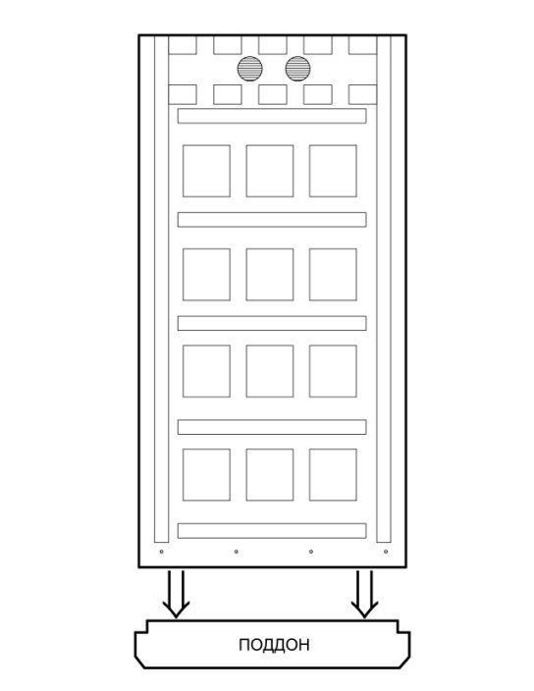 | Места крепления панелей к поддону  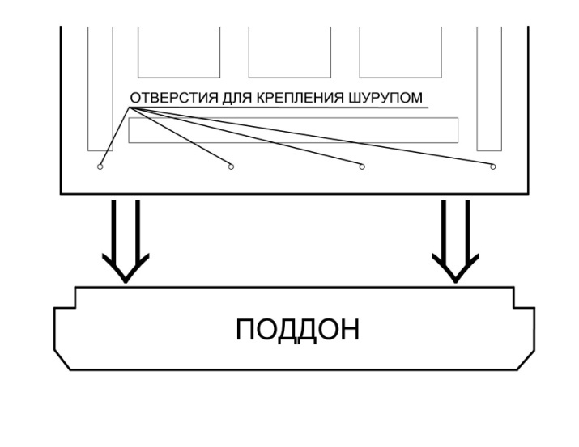
4. Установить на собранные панели сверху крышу в комплекте с баком ,заливная горловина должна располагаться с сзади. Просверлить через существующие отверстия в кромке крыши ответные отверстия диаметром 5 мм по периметру стенок кабины. Скрепить крышу с стенками при помощи винтов М5х20 из комплекта.
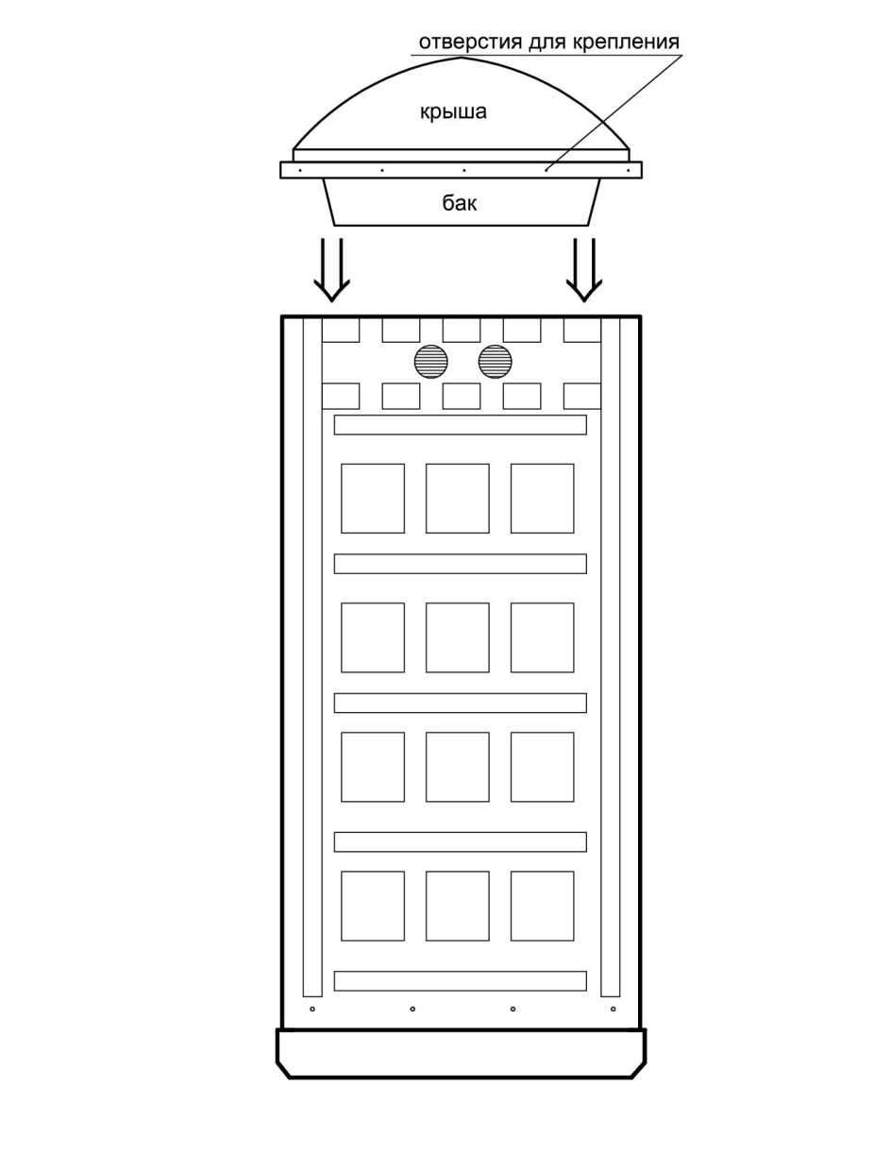
схема установки крыши с баком.

5. Установить опорную рамку душевого бака изнутри кабины в плотную к баку. Просверлить через существующие отверстия в опорной рамке, ответные отверстия диаметром 5 мм по периметру стенок кабины и прикрепить при помощи винтов М5х20. Закрепить опорную рамку к металлическим профилям усилителей стенки самонарезающими винтами.
Схема установки опорной рамки.  Вид с боку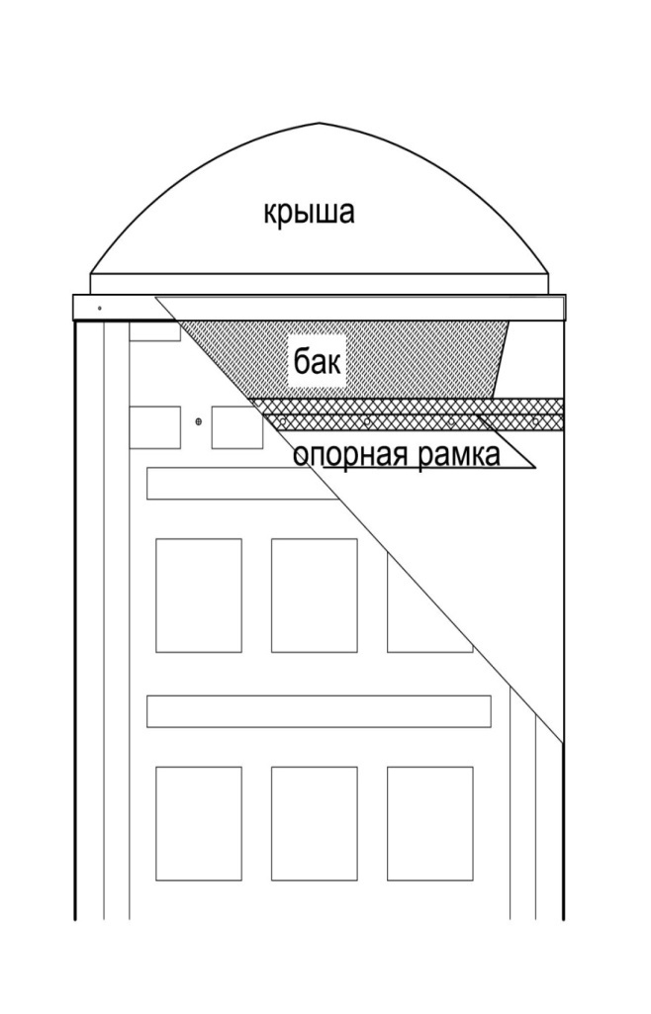 | Схема установки опорной рамки.  Вид спереди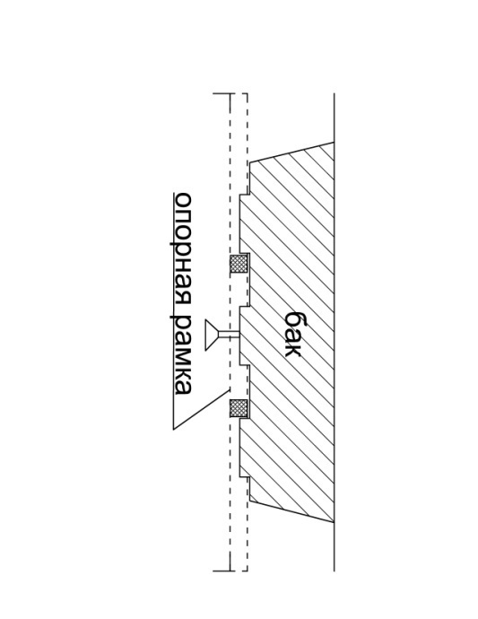

6. Прикрутить винтами М5х20 дверную ручку к двери.
7. Установить пружину двери.
8. Прикрутить винтами М5х20 крючок -вешалку в верхней части левой панели.
9. Установить штангу с шторкой в держатели на передней и задней панелях.
10. Надеть заливной шланг на штуцер в крыше и закрепить при помощи хомута.
11. При необходимости установить проушины для замка при помощи шурупов с пресс шайбой .
Ваша душевая кабина готова.

ОТМЕТКА О ПРОДАЖЕ

НАИМЕНОВАНИЕ ИЗДЕЛИЯ: душевая кабина
в собранном / разобранном виде (ненужное зачеркнуть)
ДАТА ПОКУПКИ: _________________________

ШТАМП ТОГРУЮЩЕЙ
ОРГАНИЗАЦИИ

ИЗДЕЛИЕ ПРОВЕРЕНО В ПРИСУТСТВИИ ПОКУПАТЕЛЯ, С ПАСПОРТНЫМИ УСЛОВИЯМИ ОЗНАКОМЛЕН
ПОДПИСЬ ПОКУПАТЕЛЯ: _____________________________

